Szókereső
Keressétek meg a szavakat és karikázátok be őket!  Vízszintesen, függőlegesen és átlósan találhatjátok meg őket!  Karácsony, Betlehem, eljövetel, gyülekezet, világosság, várakozás, közösség, gyermek, Jézus, angyal, szeretet, pásztor, Mária, József, ajándék, fény, Advent, öröm, csillag | 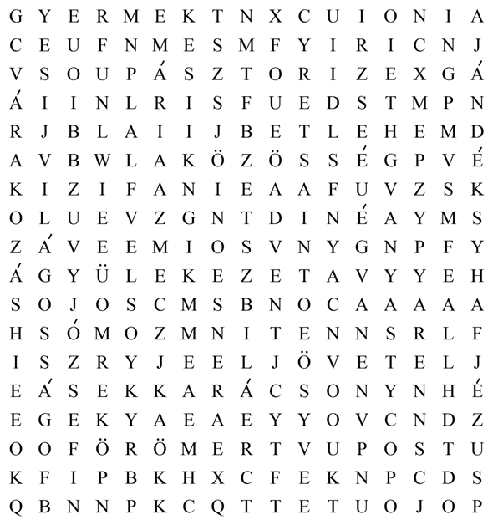
Megoldás: | 